Trabajo Práctico Integrador II

Videojuego

**Programación II**

**Carrera: Analista Programador**

**Profesor: Vilaboa, Pablo Alfredo**

**Curso: 3J1**

**Alumno: Nuñez, Nelson**

**Año: 2024**

**1. Tema y Género del Videojuego**

Este nivel pertenece a un videojuego de plataformas tipo Endless Runner titulado **Mega-Runner**. Inspirado en los juegos de desplazamiento lateral, **Mega-Runner** busca capturar la emoción y el desafío de avanzar a través de un entorno lleno de obstáculos y enemigos, con la particularidad de que la velocidad de avance incrementa conforme se logran ciertos objetivos. Este tipo de juego se caracteriza por su simplicidad de mecánicas y por desafiar a los jugadores a superar obstáculos cada vez más rápido, lo que añade un elemento de habilidad y concentración.

**2. Objetivos del Nivel**

El objetivo principal del nivel es avanzar lo más posible mientras el jugador evita trampas y enfrenta enemigos. Los jugadores deben alcanzar un puntaje objetivo, que se incrementa con cada enemigo derrotado o evitado. Además, a medida que el jugador sobrevive más tiempo, la velocidad del fondo y la de los enemigos incrementa, elevando progresivamente la dificultad del nivel.

**3. Diseño del Nivel**

**Para el diseño de este nivel se usaron los siguientes elementos:**

* Terreno y Ambiente: El fondo del nivel es un paisaje urbano que se desplaza continuamente de derecha a izquierda, simulando un entorno urbano en movimiento. Este desplazamiento es gradual, pero incrementa en velocidad conforme se avanza. Visualmente, este diseño transmite una sensación de progreso continuo y el cambio de dificultad hace que el jugador deba ajustar constantemente sus tiempos de reacción.
* Plataformas y Obstáculos: Las plataformas, aunque no son el enfoque principal en un endless runner, aparecen en zonas específicas para agregar variedad al terreno. Además, se han añadido trampas en forma de picos en ciertas áreas, que obligan al jugador a ajustar su desplazamiento en momentos clave.
* Enemigos: Los enemigos representan una amenaza activa que se desplaza en dirección contraria al jugador. Existen tres tipos de enemigos:
* Tortuga Verde: Básico y fácil de evitar o destruir.
* Tortuga Roja: Más rápida y difícil de evitar.
* Enemigos Voladores: Atraviesan la pantalla a distintas alturas y obligan al jugador a realizar saltos precisos para esquivarlos.
* Cada enemigo tiene una velocidad base que aumenta conforme el jugador alcanza un número determinado de puntos. Los enemigos que desaparecen a la izquierda de la pantalla sin ser eliminados suman al puntaje del jugador.

**4. Elementos del Nivel**

* Jugabilidad y Mecánicas: El jugador controla a un personaje que puede saltar y atacar. Los ataques permiten eliminar ciertos enemigos y evitar trampas. Además, se pueden recolectar power-ups que aumentan temporalmente la velocidad del personaje o le otorgan invulnerabilidad momentánea.
* Distribución de Objetos: Los enemigos y trampas están distribuidos en intervalos variables, aumentando en densidad conforme el nivel avanza. Los power-ups aparecen en ubicaciones estratégicas para ayudar al jugador en momentos de dificultad elevada, como cuando se incrementa la velocidad de desplazamiento.
* Progresión y Dificultad: La dificultad se incrementa de forma gradual. Inicialmente, los enemigos y trampas son menos frecuentes y de baja velocidad, permitiendo que el jugador se familiarice con el ritmo del juego. Al alcanzar ciertos hitos, la velocidad de desplazamiento del fondo y de los enemigos aumenta, y los enemigos aparecen en intervalos más cortos. Esta progresión desafía al jugador a adaptarse constantemente al entorno en evolución.

**5. Progresión y dificultad:**

En el diseño de este juego, se establece una progresión de dificultad que se ajusta conforme el jugador avanza en el nivel. Esto se logra aumentando la velocidad de los enemigos y del fondo cada vez que se alcanzan ciertos umbrales en el conteo de enemigos y obstáculos gestionados. Al incrementar la dificultad gradualmente, se brinda una experiencia de juego dinámica y desafiante, en la que los enemigos no solo se mueven más rápido, sino que también los tipos de enemigos y trampas varían, manteniendo la experiencia fresca e impredecible.

* Aumento progresivo de velocidad: Cada vez que el jugador interactúa con un número determinado de enemigos o trampas, la velocidad base del fondo y de los enemigos incrementa en un 5%, lo cual añade un nivel de dificultad significativo en la maniobrabilidad y rapidez de respuesta requerida por parte del jugador.
* Variedad en los tipos de enemigos: Los enemigos introducidos aleatoriamente pertenecen a distintos tipos (tortugas verdes, tortugas rojas y enemigos voladores). Cada uno presenta patrones de movimiento y velocidades distintas, que obligan al jugador a ajustar su estrategia constantemente.
* Interrupciones con "momentos de respiro" y desafíos adicionales: Aunque los enemigos y trampas aparecen a intervalos que se ajustan con la progresión del nivel, se introducen momentos de menor dificultad que permiten al jugador reagruparse y planificar su siguiente acción. Estos momentos ayudan a establecer un balance entre acción intensa y una exploración más tranquila.
* Indicadores visuales de progreso (Nivel y Velocidad): En la esquina superior izquierda se muestra el nivel actual y en la derecha la velocidad. Además, el jugador recibe un mensaje de “Level Up” cuando progresa, aumentando la expectativa y brindando retroalimentación visual que acompaña la creciente dificultad.

**6. Prototipo del Nivel**

El diseño inicial del nivel se realizó en paint y luego fue trasladado a la plataforma pygame. Este prototipo está basado en un flujo lineal de desplazamiento con un fondo en movimiento. La distribución de enemigos y trampas se ajusta aleatoriamente en cada ejecución del nivel, manteniendo la experiencia de juego fresca y dinámica.

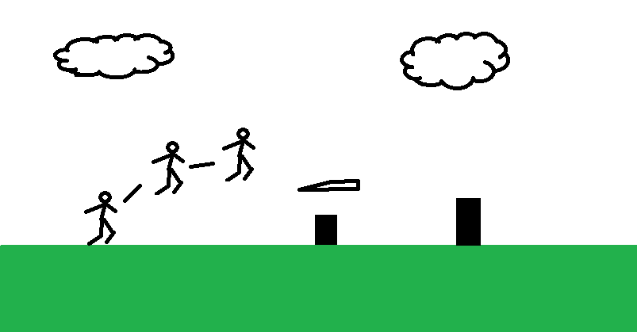

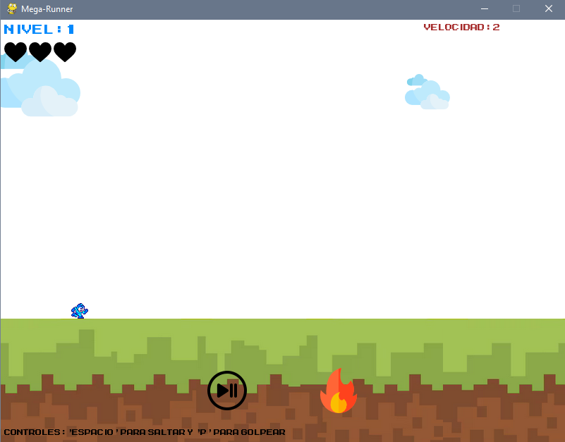

**7.Como jugar:**

**Controles del juego:**

* Espacio: Presionar la tecla Espacio permite al jugador saltar para esquivar obstáculos y enemigos.
* P: La tecla P realiza la acción de ataque. Esto permite al jugador eliminar enemigos cercanos, siempre que esté en la posición correcta para golpear.
* R: Cuando el jugador pierde la partida, puede presionar R para reiniciar el juego y comenzar de nuevo.

**Indicadores en pantalla:**

* Nivel y Velocidad: En la esquina superior izquierda se muestra el nivel actual, y en la esquina superior derecha se muestra la velocidad de los enemigos, que aumenta progresivamente conforme se avanza en el juego.
* Controles: Justo debajo del indicador de nivel se presenta un cartel explicativo con los controles básicos: "Controles: 'Espacio' para saltar y 'P' para golpear".
* Cartel de “Level Up”: Cuando el jugador alcanza un nuevo nivel, aparece en el centro de la pantalla un mensaje visual de "Level Up!", que notifica el incremento de dificultad.
* Mensaje de pérdida: En caso de que el jugador pierda, se muestra el mensaje "Perdiste" en rojo en el centro de la pantalla, junto con una indicación de presionar R para reiniciar la partida.

**Botones de la interfaz:**

* Botón de Pausa (Play/Pausa): Ubicado en la parte inferior central de la pantalla, el botón de pausa permite al jugador pausar y reanudar el juego. Esto detiene todos los elementos en movimiento, proporcionando un descanso sin perder progreso.
* Botón de Dificultad (Hard): Junto al botón de pausa, está el botón “Hard” que aumenta la dificultad del juego incrementando la velocidad del fondo y de los enemigos. Esto permite al jugador un desafío adicional en cualquier momento.